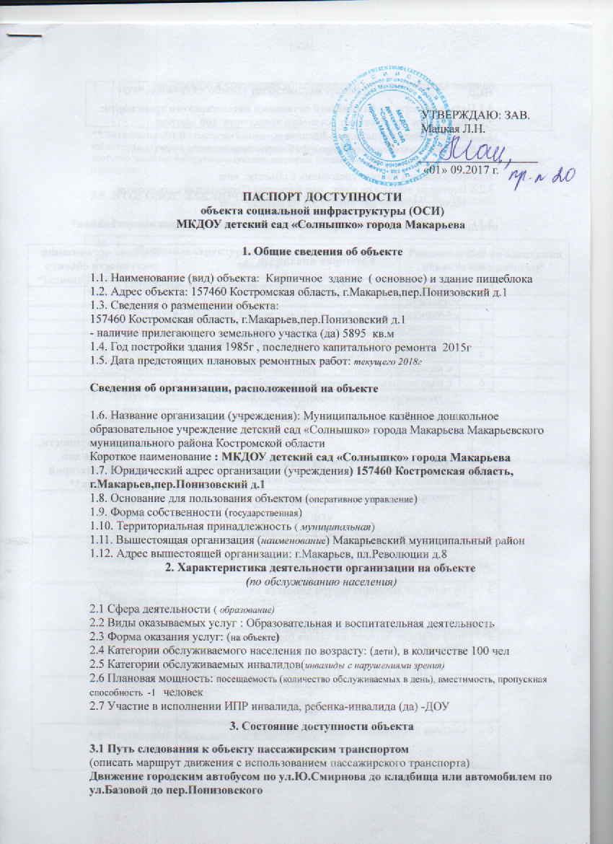

наличие адаптированного пассажирского транспорта к объекту-нет

3.2 Путь к объекту от ближайшей остановки пассажирского транспорта:
3.2.1 расстояние до объекта от остановки транспорта 100 метров
3.2.2 время движения (пешком) 3 минут
3.2.3 наличие выделенного от проезжей части пешеходного пути ( нет)
3.2.4 Перекрестки: нет
3.2.5 Информация на пути следования к объекту: нет
3.2.6 Перепады высоты на пути: нет (описать) Пешеходный путь ровный
Их обустройство для инвалидов на коляске: нет

3.3 Организация доступности объекта для инвалидов – форма обслуживания*

№№  п/п | Категория инвалидов  (вид нарушения) | Вариант организации доступности объекта  (формы обслуживания)*
1. | Все категории инвалидов и МГН | «ДУ»
 | в том числе инвалиды:
2 | передвигающиеся на креслах-колясках
3 | с нарушениями опорно-двигательного аппарата
4 | с нарушениями зрения | ДУ
5 | с нарушениями слуха
6 | с нарушениями умственного развития
* - указывается один из вариантов: «А», «Б», «ДУ», «ВНД»

3.4 Состояние доступности основных структурно-функциональных зон

№№  п \п | Основные структурно-функциональные зоны | Состояние доступности, в том числе для основных категорий инвалидов**
1 | Территория, прилегающая к зданию (участок) | ДУ
2 | Вход (входы) в здание | ДУ
3 | Путь (пути) движения внутри здания (в т.ч. пути эвакуации) | ДУ
4 | Зона целевого назначения здания (целевого посещения объекта) | ДУ
5 | Санитарно-гигиенические помещения | ДУ
6 | Система информации и связи (на всех зонах) | ДУ
7 | Пути движения к объекту (от остановки транспорта) | ДПВ
** Указывается:ДП-В - доступно полностью всем; ДП-И (К, О, С, Г, У) – доступно полностью избирательно (указать категории инвалидов); ДЧ-В - доступно частично всем; ДЧ-И (К, О, С, Г, У) – доступно частично избирательно (указать категории инвалидов); ДУ - доступно условно, ВНД – временно недоступно

3.5. ИТОГОВОЕ ЗАКЛЮЧЕНИЕ о состоянии доступности ОСИ: Доступно
4. Управленческое решение
4.1. Рекомендации по адаптации основных структурных элементов объекта
№№  п \п | Основные структурно-функциональные зоны объекта | Рекомендации по адаптации объекта (вид работы)*
1 | Территория, прилегающая к зданию (участок) | ремонт
2 | Вход (входы) в здание | нуждается
3 | Путь (пути) движения внутри здания (в т.ч. пути эвакуации) | нуждается
4 | Зона целевого назначения здания (целевого посещения объекта) | -
5 | Санитарно-гигиенические помещения | -
6 | Система информации на объекте (на всех зонах) | -
7 | Пути движения к объекту (от остановки транспорта) | -
8 | Все зоны и участки
*- указывается один из вариантов (видов работ): не нуждается; ремонт (текущий, капитальный); индивидуальное решение с ТСР; технические решения невозможны – организация альтернативной формы обслуживания
4.2. Период проведения работ :2018-2020г
в рамках исполнения программы развития ДОУ
4.3Ожидаемый результат (по состоянию доступности)после выполнения работ по адаптации - Доступно
Оценка результата исполнения программы, плана (по состоянию доступности) Удовлетворительно

4.4. Для принятия решения требуется-
Согласование
Имеется заключение уполномоченной организации о состоянии доступности объекта (наименование документа и выдавшей его организации, дата), прилагается
-нет
4.5. Информация размещена на Карте доступности дата 01.09.2017г
(наименование сайта, портала)

5. Особые отметки

Паспорт сформирован на основании:
Адаптированной образовательной программы ДОУ

